Antické reálie - referát
Vyučující: Mgr. Miroslav Novák

ŘÍMSKÉ VOJENSTVÍ

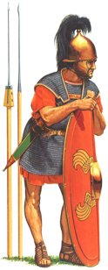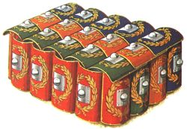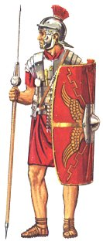

Filosofická fakulta MU Vypracoval: Kamil Lukáčik

Arna Nováka 1 FF KF – II. SEM.
602 00 Brno Dne: 23. dubna 2006
ČR

Akademický rok 2005 / 2006
Jarní semestr

Římské vojenství

Historii římského vojenství lze rozdělit na tři období.
- VOJSKO NÁRODNÍ OD ROMULA PO MARIA ( 753 př.l. –cca 4. st.př.l)
- VOJSKO ŽOLDNÉŘSKÉ OD MARIA PO AUGUSTA ( 4.st.př.l. – 1.st..l.)
- VOJSKO STÁLÉ V DOBĚ CÍSAŘSKÉ ( 1.st..l. – po zánik říše - 476)

I. VOJSKO NÁRODNÍ

Zájmy Říma proti nepřátelům byl povinen hájit každý občan patřící do některé z tribuí (Ramnů, Titiů, Lucerů) od 17 do 60 let.
Z každé tribue se vybíralo cca. 1000 pěších a 100 jezdců. Armáda tvořící celek ze tří tribuí se nazývala „ legio“, vzniká tedy legie. ¹⁾ Vrchním velitelem armády byl král. Vůdci každé pěchoty o 1000 mužích byli tribuni militum. Vůdcem jízdy byl tribunus celerum = equitum.

V polovině 6.st.př.l. rozdělil Servius Tullius ²⁾ římské obyvatelstvo do tříd a setnin, z nichž byli rovněž vybíráni členové armády.

Poté, co se plebejové stávají řím. občany, jsou povinni stát se příslušníky armády.

Nejbohatší členové I. Občanské třídy vytvořili 18 setnin ³⁾ jízdy. Pěchotu tvořili členové všech pěti tříd ve 170 setninách. 85 setnin bylo tvořeno občany ve věku 17 – 45 let. Jejich úkolem bylo účastnit se bojů. 85 setnin tvořili občané ve věku 46 – 60 let. Ti stvořili zálohu a hájili město. Armáda byla navíc rozšířena o 2 setniny trubačů a 2 setniny řemeslníků.

Kolem roku 400 př.l řím. Vojevůdce a diktátor Camillius I. Odstranil v armádě majetkové ⁴⁾ rozdíly a rozdíly dle zbraní, a rozdělil těžkooděnce v legii dle stáří a výcviku na tři skupiny. ⁵⁾ V roce 406 př.l. zavedl u pěchoty a jízdy žold. ⁶⁾ Pravděpodobně během samnitských válek z taktických důvodů zavádí tzv. manipul ⁷⁾ S největší pravděpodobností zavedl i tzv. šik trojřadý. ⁸⁾

II. VOJSKO NÁMEZDNÉ

Postupem času, jak Řím dobýval čím dál větší území, vznikala potřeba neustálého nárůstu vojáků. Římané tedy začali najímat do své armády obyvatele podmaněných území. Z vojska národního vznikalo pomalu, ale jistě vojsko žoldnéřské. ⁹⁾ V II.st.př.l. prosazuje římský vojevůdce Marius ¹⁰⁾ rozsáhlou vojenskou reformu, v níž odstraňuje věkové a výcvikové rozdíly v legii Legie jsou rozděleny na základě stáří vojína. Římští lehkooděnci ztrácí svůj význam a stávají se z nich těžkooděnci. Marius rovněž zrušil římskou jízdu ¹¹⁾ a zavedl jízdu spojeneckou. ¹²⁾ S největší pravděpodobností Marius zrušil i rozestavení šiků dle manipulů a zavádí rozestavení kohort. ¹³⁾ Od doby Mariovy se znakem legie stává aquila. ¹⁴⁾

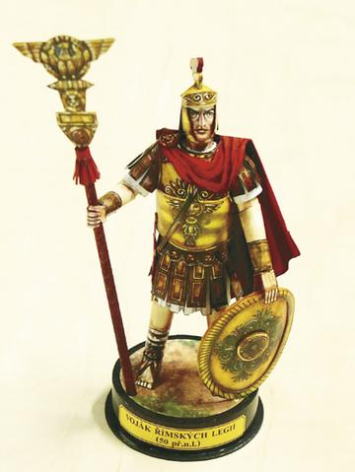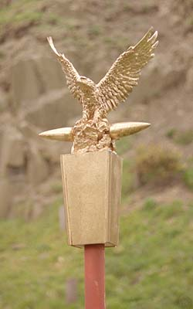
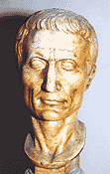

Přibližně od I.st.př.l. je spojenecká jízda nahrazena jízdou z provincií. ¹⁵⁾ C. I.
Caesar začal do svých legií najímat i vojáky, kteří nebyli občany Říma. ¹⁶⁾
Legie byla tvořena vojíny stejného služebného stáří. ¹⁷⁾ Stavy legií nebyly rozpouštěny každoročně, nýbrž jen odvodem nebo najímáním doplňovány. ¹⁸⁾ Stálými veliteli legií se na příkaz Caesara stali legátové. ¹⁹⁾ Postupně pak dochází k dotvoření stálého vojska. To se plně utváří v době císařství.

ÚČAST V ARMÁDĚ

Povinnost vojenské služby náležela každému občanovi patřícímu do některých z pěti majetkových tříd. ²⁰⁾ V pozdější době jsou členy armády i žoldnéři. Původně se odvod konal pouze v Římě – na Kapitolu nebo Martově poli. ²¹⁾ Po odvodu skládali přísahu vojevůdci nejdříve legátové a tribunové, teprve až po nich, samotní branci. Přísaha byla skládána u odznaků a praporů dané legie.

Velký význam byl kladen na řádný výcvik nejen zdatnosti, ale i poslušnosti. Při jakékoliv neposlušnosti, nebo porušení vojenské cti, následovalo velmi přísné potrestání. ²²⁾

Původně délka vojenské služby závisela na počtu vykonaných výprav, ty nemusely následovat bezprostředně za sebou. ²³⁾ Tento způsob ukončení služby se změnil v době vojevůdce Maria. Od té doby se služba končila po daném časovém období. ²⁴⁾
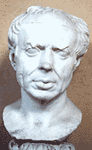
Do konce 5.st.př.l. si občané museli náklady na vojenské výpravy hradit sami. ²⁵⁾ Roku 406 př.l. za vojevůdce Camilla, začínají dostávat vojáci žold = stipendium.

VOJENSKÉ TAŽENÍ
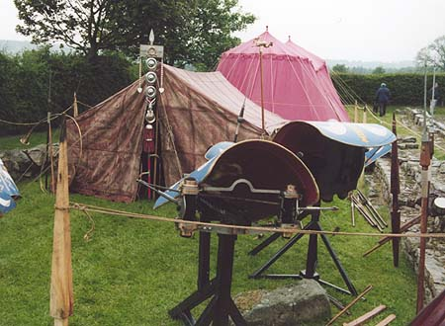

Na konci dne římské vojsko vždy rozdělalo tábor, v němž mělo bezpečně přenocovat. Tábor byl i oporou během podniknuté výpravy. V případě nebezpečí se do něj vojsko navrátilo. Místem táboru se převážně, bylo – li to možné, stávalo mírné návrší. Hlavním účelem byla bezpečnost, dobrý výhled a snadné zásobování. Tábor nejčastěji míval podobu čtyřúhelníku. V každém rohu byla brána.

Boj byl začínán lehkooděnci – oštěpy, šípy, kameny nebo olověnými koulemi. Někdy bitvu začala i jízda. Následovali těžkooděnci. V těsné blízkosti nepřítele házeli vojáci kopí. Posléze nastal boj muže proti muži. Poražený nepřítel byl pronásledován lehkooděnci a jízdou. V případě řím. porážky se vojsko snažilo navrátit zpět do tábora.

Města a tvrze byly dobývány útokem nebo obležením. V případě obležení byl v okolí dobývaného místa zřízen o opevnění, což zapříčinilo, že dobývanému místu brzy došly zásoby, což v konečném důsledku umožnilo snadnější dobytí. Dobývání pevných míst pomocí strojů se Římané naučili od Řeků. ²⁶⁾ Dobývací stroje byly útočné a ochranné. ²⁷⁾
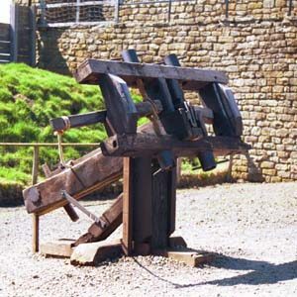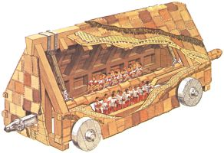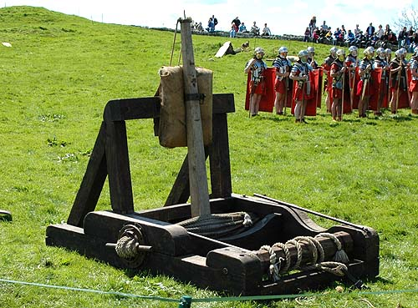

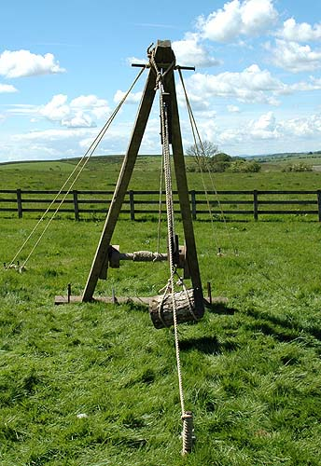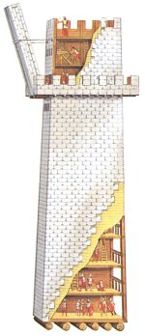

Od poloviny IV.st.př.l. začínají Římané využívat i námořní síly. ²⁸⁾
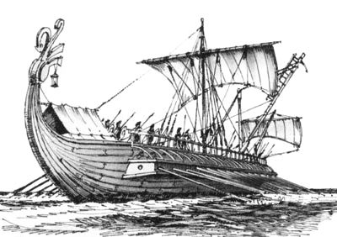

VOJENSKÉ ODMĚNY A VYZNAMENÁNÍ

Po vítězství bývali vojevůdcové vojíny oslavováni jako imperatores. ²⁹⁾ Často se konaly jménem vojevůdce děkovné slavnosti bohům. Vojevůdcům se stavěly sochy, vítězné oblouky. Vojevůdci obdrželi věnce. ³⁰⁾ Největším vyznamenáním pro vojevůdce byl vítězný průvod z Matrova pole do chrámu Jupitera Kapitolského. Průvod byl hrazen Římem. Nejčastější odměnou pro důstojníky a vojsko byly veřejné pochvaly, rychlejší povýšení, zvýšení žoldu, osvobození od prací v táboře etc. Rovněž byla udělována i různá vyznamenání, která se však směla nosit jen při slavnostních příležitostech.

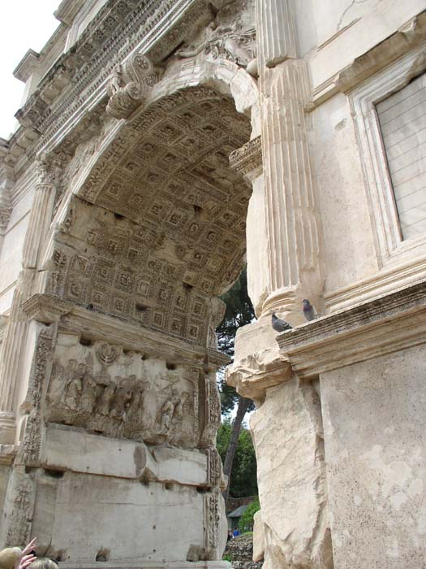

POZNÁMKOVÝ APARÁT

- Byla nejvyšší vojenskou jednotkou římského vojska. V nejstarším období se skládala ze 3 tisíc pěších těžkooděnců, 1200 lehkooděnců a 300 jezdců. V čele bylo 6 vojenských tribunů ( tribuni militum) a centurioni. V pozdějším období legii tvořilo cca. 5 tisíc těžkooděnců.
- Dle pověsti byl 6. římským králem. Jeho otec byl bohem, matka byla otrokyní.
Dle jiného názoru byl ztotožňován s etruským vojevůdcem Mastarnou.Je uznáván
jako autor prvních městských hradeb. Obyvatelstvo rozdělil do pěti majetkových . tříd a do 193 centurií, které sloužily jako hlasovací jednotky nového lidového
shromáždění
- Setnina- (lat.= centurie) byl uměle vytvořený pojem pro Římany, který sloužil pro dělení větších celků : a) při hlasování ve shromáždění lidu
b) ve vojsku
c) při výměru půdy
- O určení velikosti majetku občana se staral tzv. cenzor. Cenzorem se zpravidla stával bývalý konzul. Cenzor byl volen každých pět let na 18 měsíců.
- 1: hastati
2: principes
3: triarii

- Žold zavádí poté, kdy byl donucen obléhat Veje i v zimě.
- Název pochází z lat. manipulus = hrst. Skládal se ze dvou centurií. Znakem manipulu byla ruka – především lidská dlaň.
- I. - - - - - - - - - - hastati
II. - - - - - - - - - - principes
III. - - - - - - - - - - triarii
- Ke značnému nárůstu žoldnéřů dochází hlavně od roku 89, kdy bylo římské občanství uděleno všem Italům.
- Žil v letech 156-86 př.l. Pocházel z jezdecké rodiny z Cereate. Proslavil se především válkou v Hispánii pod vedením Scipiona ml. Patřil k populárům. Byl strýcem C.I.Caesara.
- Jezdci (lat.= equites) původně na základě majetkových tříd Servia Tullia vykonávali vojenskou službu. Byli nejbohatšími občany 1. majetkové třídy. Byli rozděleni do 18 centurií. Později byli členy 2. římského stavu. Starali se o všechny peněžní obchody, zejména pronajímání daní v provinciích. Jejich stav zaniká ve 4.st.l.
- Od II. Punské války je již římské jezdectvo značně promíšeno. Římané v jízdě jsou již pouze důstojníky.
- Název pochází z lat. cohors. Kohortu tvořily tři manipuly. V době Augustově vznikají kohorty prétoriánů (císařova tělesná stráž, měli větší žold) a kohorty policejní.
- V překladu značí orla,orlici. Byl posvátným ptákem boha Iova. Před legií ji nosil aquilifer.
- Nejpočetnější byly z Galie, Numidie a Hispánie.
- Např. z Gállů zapádských vytvořil legii Chocholoušů.
- Legie nováčků se nazývala tironum, legie již sloužících vojáků se nazývala veteranae. Legie měly i zvláštní jména vytvořená podle počtu, zásluhy, povahy, zemí, kde se nacházely etc.
- Během zimy se legie usadily v zimních táborech, kde zpravidla čekaly na vhodnější přírodní podmínky.
- Byli určováni senátem nebo je vybíral vojevůdce ze senátského stavu. Jejich počet nebyl stálý. Závisel na počtu legií, vážnosti velitele a rozsahu války.
- Zpravidla od 17 do 45 let.
- Odvodu byli zproštěni občané starší 45 let, tělesně handicapovaní, městští úředníci, absolventi 16 výprav pěchoty nebo 10 výprav jízdy, občané osvobozeni za zvláštní zásluhy.
- Trest určoval vojevůdce ( např. trest smrti). Proti tomuto rozhodnutí nebylo odvolání. Nebo trest určovali tribunové a legátové na vojenské radě. K nejběžnějším trestům zrádců byla smrt sekerou, mečem nebo ukamenování. Zlodějové bili bičováni etc.
- Pěchota musela vykonat 16 výprav, jízda 10 výprav.
- Pěchota 20 let, jízda 10 let.
- Kromě jízdy, která dostávala státní podporu v podobě koní a určitou částku na jejich zajištění, si až do r. 406 př.l. museli veškeré výlohy na válečné výpravy hradit vojáci sami. V té době zavádí Camillus žold.
- Římané začínají využívat Řecké stroje a pomoc Řeků od bitvy u Syrakus během druhé punské války.
- K útočným pařily: řebřík, beranidla, hradební nebozez ( silný železný bodec), silné kameny,střelné nástroje ( např. katapulta, kamenomet etc.)
K obranným patřily: testudo(domek krytý ze všech stran), jemu obdobný musculus etc.
- Loďstvo ve větší míře začínají Římané využívat po r. 338 př.l., kdy došlo k porážce u Antia. Římané však vojenskou službou na lodích vždy opovrhovali. Až do 2. punské války ji vykonávali pouze italští spojenci, později propuštěnci a občané nejnižší třídy. Veslaři byli otroci.
- Titul byl vojevůdcům uznán i senátem. Platil po dobu jednoho roku, do dne triumfu.
- Nejuznávanějším byl věnec z trávy, který byl udělován za osvobození vojska nebo římského města z nepřátelského obležení. Významným věncem byl rovněž i věnec vavřínový, který byl znakem vítzězství.

POPIS OBRÁZKŮ

Legionář z Caesarovy doby

Tzv. testudo = želva, užívalo se v případě, že byl vojenský šik napaden nepřítelem.

Praetor z I.st.n.l.

Římský legionář- cca. 50.př.l.

Aquila

C.I.Caesar C.Marius

Římský vojenský tábor

Balista

Dobývací věž Liburna

TITŮV VÍTĚZNÝ OBLOUK

POUŽITÁ LITERATURA

- Kubelka,V: Římské reálie a literatura, Žďár nad Sázavou
- Löwe,G., Stoll, H., A: ABC Antiky, přel. D. Plichta, Praha 1999

Obrázky jsou převzaty z WWW:
http://www.iabc.cz/images/imgdb/original/phpQ8xMxd.jpg
http://www.roman-empire.net
http://www.crg.cz/italie/40269_Jeruzalemska_korist_na_Titove_oblouku.htm

